Приклад. Використання узагальнених функцій (шаблонів)
#include<iostream>
using namespace std;
template<typename T>
T getMax(T c1, T c2)
{
if (c1 > c2)
return c1;
else
return c2;
}

//-----------------------
template<typename T1, typename T2>
void showData(T1 c1, T2 c2)
{
cout << "c1=" << c1 << endl;
cout << "c2=" << c2 << endl;
}
void main()
{
cout << "max(23,12)=" << getMax(23,12) << endl;
cout << "max(23.6,12)=" << getMax(23.6, 12.0) << endl;
cout << "max('A','C')=" << getMax('A', 'C') << endl;
//---------------------------------------
showData(12,6.9);
int a = 90;
char d = 'F';
showData(d,a);
system("pause");

}

Приклад. Створити клас динамічний масив, який би міг містити елементи різних типів даних (використати шаблони).
#include<iostream>
#include<string>
using namespace std;

template<typename elemetsType> //typename означає, що ми збираємося підставляти замість elemetsType типи значення
//Якщо б я хотів підставляти типи класів, то формально (можне і неробити) використати треба template<class elemetsType>
class Array {
private:
elemetsType* data;
int length, maxLength;
void setMaxLength(int value)
{
if (value>0)
{
maxLength = value;
length = 0;
data = new elemetsType[maxLength];
}
else
{
throw "bad max length";
}
}
public:
int getMaxLength()
{
return maxLength;
}
int getLength()
{
return length;
}
Array(int maxLength)
{
setMaxLength(maxLength);
}
Array():Array(15)
{}
Array(const Array& obj) :Array(obj.maxLength)
{
for (int i = 0; i < length; i++)
{
data[i] = obj.data[i];
}
}
~Array()
{
delete[]data;
}
//-----------------------
elemetsType& operator[](int i)
{
if (i>=0 && i<length)
{
return data[i];
}
else
{
throw "index out of range";
}
}
//--------------------------
void add(elemetsType newElement)
{
if (length==maxLength)
{
elemetsType* temp = new elemetsType[maxLength*2];
for (int i = 0; i < length; i++)
{
temp[i] = data[i];
}
delete[] data;
data = temp;
maxLength *= 2;
}
data[length] = newElement;
length++;
}
int indexOf(elemetsType element) //Метод пошуку елемента у масиві (повертає або номер елемента або -1, якщо елемента у масиві немає)
{
for (int i = 0; i < length; i++)
{
if (data[i] == element)
return i;
}
return -1;
}
bool RemoveAt(int position) //Видаляє елемент з вказаним номером position
{
if (position>=0 && position<length)
{
for (int i = position; i < length-1; i++)
{
data[i] = data[i + 1];
}
length--;
return true;
}
else
{
return false;
}
}
bool Remove(elemetsType element) //Видалення елемента за значенням
{
return RemoveAt(indexOf(element));
}
//------------------------
string toString()
{
string s = "";
for (int i = 0; i < length; i++)
{
s += to_string(data[i]) + " - ";
}
return s;
}
};

void main()
{
Array<int> a;
int c;
do
{
cout << "element =";
cin >> c;
a.add(c);
} while (c!=0);
cout << "before :" << a.toString() << endl;
a.Remove(5);
cout << "after :" << a.toString() << endl;

/*for (int i = 0; i < a.getLength();i++)
A[i].input();*/

//Array<int> a1;
//a1[0] = 12; //a1.data[0]=12 -- a1.operator[](0)=12
//a1[1] = 23; //a1.data[1]=23 -- a1.operator[](1)=23

//Array<double> a2;
//Array<Array<int>> s;
//s[1][3] = 90;
//Array<Array<Array<double>>> dp;
//dp[2][4][1] = 34;
system("pause");

}
///////////////////////////////////////////////////////////////////////////////////////////////////////////////////////////////////////////////////////////////
Приклад. Створити структуру - асоціативний масив.
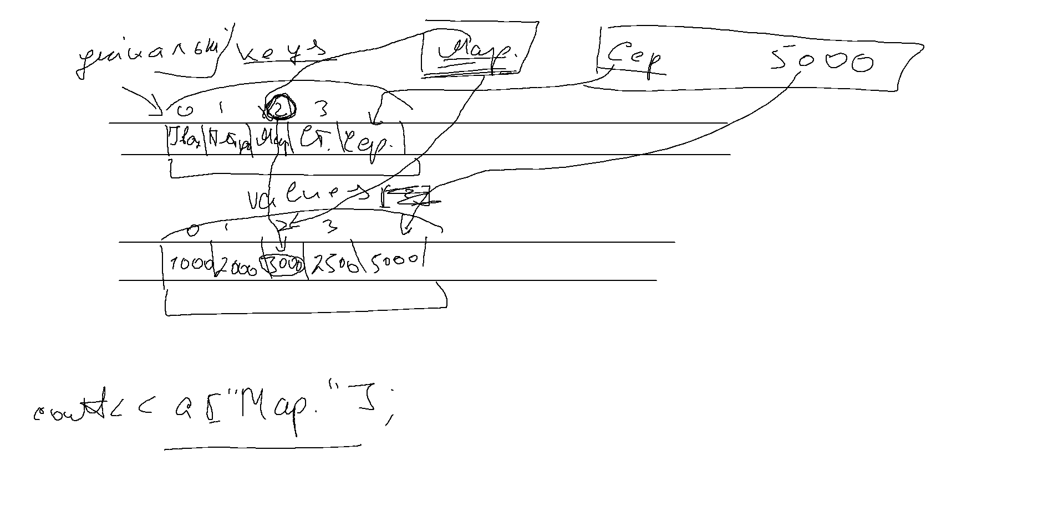
#include<iostream>
#include<string>
using namespace std;

template<typename elemetsType> //typename означає, що ми збираємося підставляти замість elemetsType типи значення
//Якщо б я хотів підставляти типи класів, то формально (можне і неробити) використати треба template<class elemetsType>
class Array {
private:
elemetsType* data;
int length, maxLength;
void setMaxLength(int value)
{
if (value>0)
{
maxLength = value;
length = 0;
data = new elemetsType[maxLength];
}
else
{
throw "bad max length";
}
}
public:
int getMaxLength()
{
return maxLength;
}
int getLength()
{
return length;
}
Array(int maxLength)
{
setMaxLength(maxLength);
}
Array():Array(15)
{}
Array(const Array& obj) :Array(obj.maxLength)
{
for (int i = 0; i < length; i++)
{
data[i] = obj.data[i];
}
}
~Array()
{
delete[]data;
}
//-----------------------
elemetsType& operator[](int i)
{
if (i>=0 && i<length)
{
return data[i];
}
else
{
throw "index out of range";
}
}
//--------------------------
void add(elemetsType newElement)
{
if (length==maxLength)
{
elemetsType* temp = new elemetsType[maxLength*2];
for (int i = 0; i < length; i++)
{
temp[i] = data[i];
}
delete[] data;
data = temp;
maxLength *= 2;
}
data[length] = newElement;
length++;
}
int indexOf(elemetsType element) //Метод пошуку елемента у масиві (повертає або номер елемента або -1, якщо елемента у масиві немає)
{
for (int i = 0; i < length; i++)
{
if (data[i] == element)
return i;
}
return -1;
}
bool RemoveAt(int position) //Видаляє елемент з вказаним номером position
{
if (position>=0 && position<length)
{
for (int i = position; i < length-1; i++)
{
data[i] = data[i + 1];
}
length--;
return true;
}
else
{
return false;
}
}
bool Remove(elemetsType element) //Видалення елемента за значенням
{
return RemoveAt(indexOf(element));
}
//------------------------
string toString()
{
string s = "";
for (int i = 0; i < length; i++)
{
s += to_string(data[i]) + " - ";
}
return s;
}
};
//----------------- АСОЦІАТИВНИЙ МАСИВ ----------------------
template<typename keyType, typename valueType>
class Dictionary
{
private:
Array<keyType>* keys;
Array<valueType>* values;
int length, maxLength;
public:
Dictionary(int maxLength)
{
keys = new Array<keyType>(maxLength);
values = new Array<valueType>(maxLength);
}
Dictionary():Dictionary(15)
{}
valueType& operator[](keyType key)
{
int keyNumber = keys->indexOf(key);
if (keyNumber >= 0)
{
return (*values)[keyNumber];
}
else
throw "element doesn't exist";
}
void add(keyType key, valueType value)
{
if (keys->indexOf(key) == -1)
{
keys->add(key);
values->add(value);
}
else
throw "element alredy exists";
}
};
void main()
{

Array<int> a;
int c;
do
{
cout << "element =";
cin >> c;
a.add(c);
} while (c!=0);
cout << "before :" << a.toString() << endl;
a.Remove(5);
cout << "after :" << a.toString() << endl;
//------------------------------- Dictionary
Dictionary<string, double> cex;
cex.add("Ivanow", 20000);
cex.add("Petro", 3000);
cout << "Ivanow salary=" << cex["Ivanow"] << endl;

/*for (int i = 0; i < a.getLength();i++)
A[i].input();*/

//Array<int> a1;
//a1[0] = 12; //a1.data[0]=12 -- a1.operator[](0)=12
//a1[1] = 23; //a1.data[1]=23 -- a1.operator[](1)=23

//Array<double> a2;
//Array<Array<int>> s;
//s[1][3] = 90;
//Array<Array<Array<double>>> dp;
//dp[2][4][1] = 34;
system("pause");

}
Приклад. Створити інтерфейс, який мітистить узагальнений тип даних. Реалізувати цей інтерфейс на прикладі класу клієнта.

